**Requisitos *Upload* e *Download* Contratos MAC**

**ÍNDICE**

1. OBJETIVO E MOTIVAÇÃO 3

2. REQUISITOS FUNCIONAIS 3

2.2. IDENTIFICAÇÃO DOS REQUISITOS FUNCIONAIS 3

2.3 MODELAÇÃO E DESIGN 3

2.3.1. CAPTURAS DE ECRÃ 3

2.3.2. *USER CASES* 8

2.1. ATORES INTERVENIENTES 9

3. REQUISITOS NÃO FUNCIONAIS 9

# OBJETIVO E MOTIVAÇÃO

Para cada acordo e convenção deve ser possível fazer o upload e download de documentos que lhe estão associados.

# ****REQUISITOS FUNCIONAIS****

## 2.2. IDENTIFICAÇÃO DOS REQUISITOS FUNCIONAIS

|  |  |  |
| --- | --- | --- |
| **#** | **Descrição dos Requisitos Funcionais** | **Prioridade (1-5)** |
| 1 | Eu, como membro da ACSS, necessito de fazer o upload e fazer o download dos documentos inerentes a cada convenção. Deve existir a possibilidade de associar um ou mais documentos. | 5 |
| 2 | Eu, como membro da ARS, necessito de fazer o download do contrato, e restantes documentos, inerentes a cada convenção. | 5 |
| 3 | Eu, como representante da entidade, necessito de fazer o download do contrato, e restantes documentos, inerentes a cada convenção. | 5 |

Nota: Classificação da Prioridade, de 1 -Alto a 5- Baixo

#### **ESPECIFICAÇÃO DOS REQUISITOS FUNCIONAIS**

A cada acordo/convenção deve ser adicionado o separador ''Documentos'' no qual deve ser apresentada uma tabela com os diferentes documentos associados ao acordo/convenção e respetivas descrições. Deve ser possível que o utilizador adicione mais do que um documento e faça o download dos documentos que já estão carregados na plataforma.

## 2.3 MODELAÇÃO E DESIGN

### **2.3.1. CAPTURAS DE ECRÃ**

O layout da página de cada convenção deve ser modificado de acordo com o apresentado na figura 1.

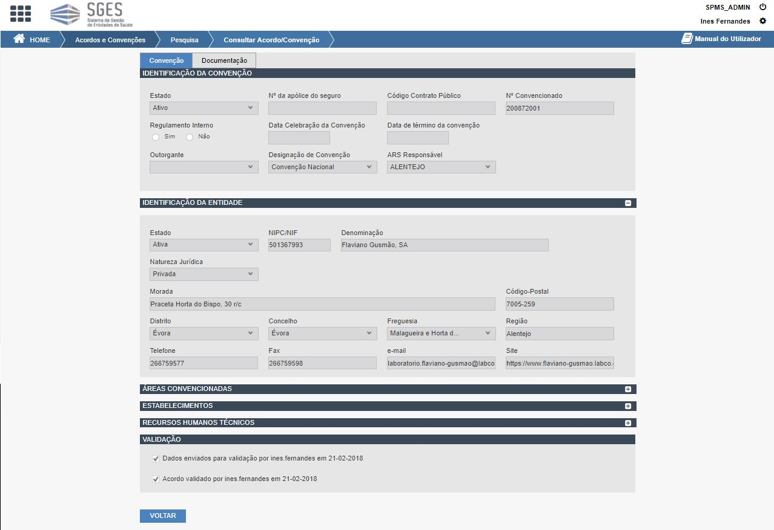

Figura 1: Novo layout da página de cada convenção.

Caso a convenção não tenha documentos associados, a página do separador ''Documentação'' deve apresentar o layout mostrado na figura 2.

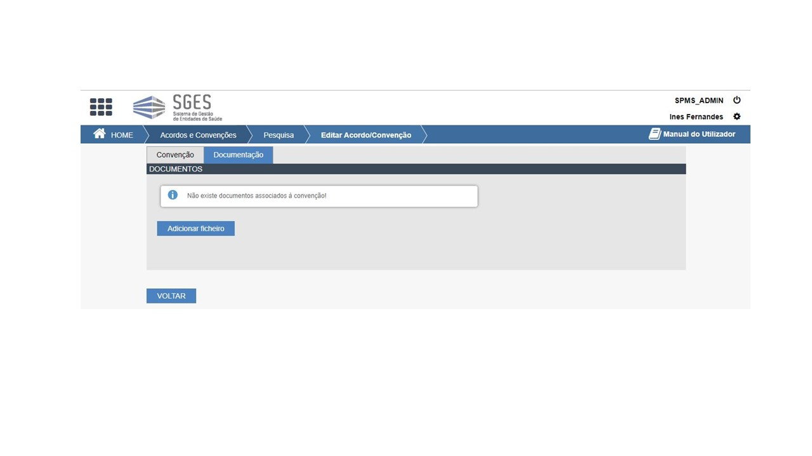

Figura 2: Layout separador ''Documentação'' quando a convenção não tem documentos associados.

No modo ''Editar'' o botão ''Adicionar ficheiro'' deve estar inativo.

Se o utilizador pretender adicionar um documento, deve carregar em ''Adicionar ficheiro''. Depois de o fazer será mostrada a página apresentada na figura 3.

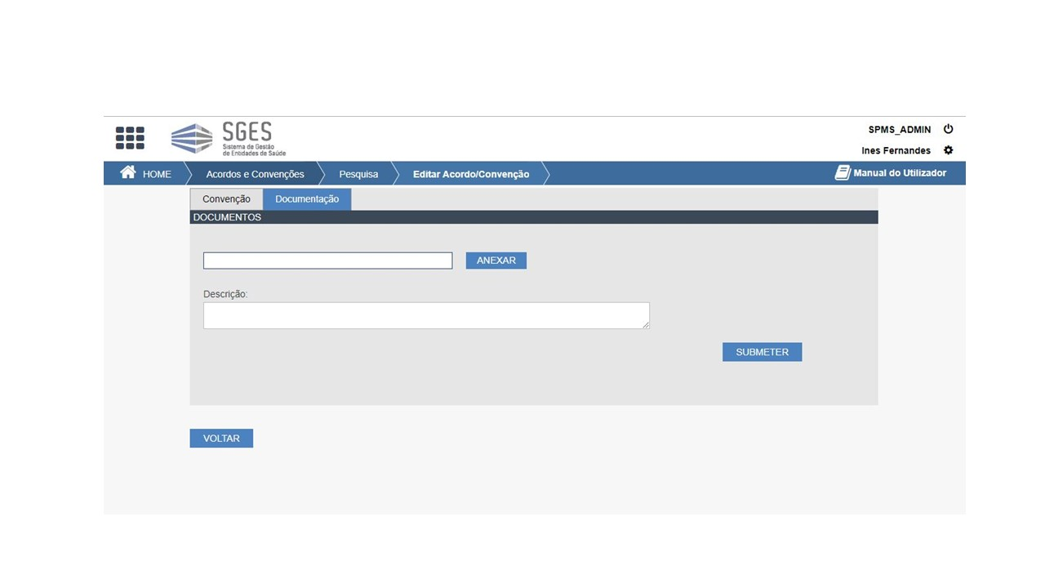

Figura 3: Página para adicionar um documento.

Quando o utilizador carrega no botão ''Anexar'' deve ser possível escolher um ficheiro.

Relativamente à figura 3, se o utilizador carrega no botão ''Submeter'' sem ter adicionado nenhum ficheiro deve ser mostrada a mensagem mostrada na figura 4.

C:\c0b35be6253999acfd6cb8d55c2e1131

Figura 4: Mensagem de alerta quando o utilizador carrega no botão ''Submeter'' sem ter adicionado nenhum ficheiro.

Relativamente à figura 3, se o utilizador anexa um ficheiro (com um tamanho inferior a 5MB) e carrega no botão ''Submeter'', deve ser mostrada uma mensagem que indica que o ficheiro foi carregado com sucesso como mostrado na figura 5.

C:\517e70ca2e93bb1e222916b2d455c8f6

Figura 5: Mensagem de sucesso de carregamento do ficheiro.

Relativamente à figura 3, caso o ficheiro anexado tenha um tamanho superior a 5MB deve ser mostrada a mensagem de erro apresentada na figura 6.



Figura 6: Mensagem de erro relativa ao tamanho do ficheiro.

Relativamente à figura 3, caso ocorra um erro ao carregar o ficheiro deve ser mostrada a mensagem de erro apresentada na figura 7.

C:\b4a6974e2b4f35cd9482aff2ee171612

Figura 7: Mensagem de erro de carregamento do ficheiro.

Depois de submeter com sucesso o ficheiro e carregar no botão ''Voltar'' o utilizador deve visualizar a lista de documentos carregados como mostrado na figura 8.

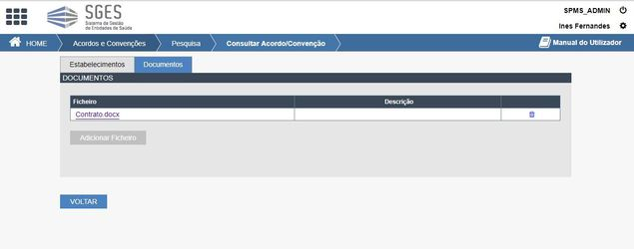

Figura 8: Lista de documentos carregados para um determinado acordo/convenção.

Quando o utilizador clica sobre a designação do ficheiro o download do ficheiro deve ser iniciado automaticamente.

Como se pode ver através da análise da breadcrumb, o utilizador está no modo ''Consulta'' e, por esse motivo, nenhum dos campos é editável nem é possível adicionar documentos.

No modo ''Editar'' o utilizador pode adicionar um ficheiro novo, editar as descrições dos documentos já associados ou eliminar documentos (ver figura 9).

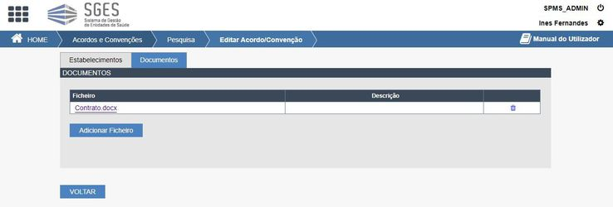

Figura 9: Edição.

### **2.3.2. *USER CASES***

UC1: Funcionamento separador ''Documentação''.

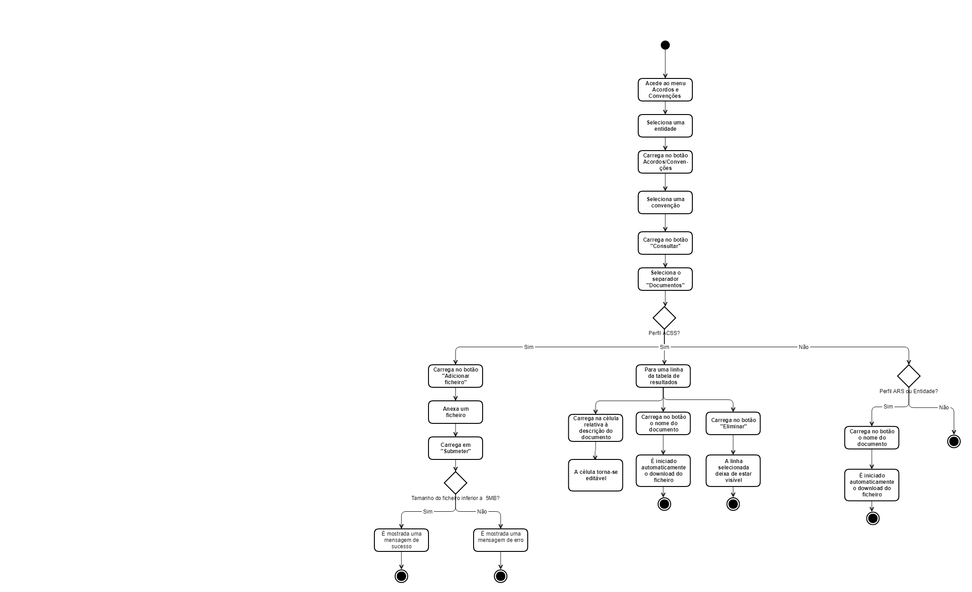

## 2.1. ATORES INTERVENIENTES

|  |  |
| --- | --- |
| **Perfil** | **Sigla** |
| Admnistrações Regionais de Saúde | ARSs |
| Administração Central do Sistema de Saúde | ACSS |

É necessário permitir aos utilizadores com os perfis:

1. ARS  procedam ao download do contrato inerente às convenções.
2. ACSS procedam ao download e upload do contrato inerente às convenções.
3. Entidade procedam ao download do contrato inerente às convenções

# ****REQUISITOS NÃO FUNCIONAIS****

|  |  |  |
| --- | --- | --- |
| **#** | **Descrição dos Requisitos Não Funcionais** | **Prioridade (1-5)** |
| 1 | A aplicação deverá funcionar em todos os browsers. | 5 |
| 2 | Deve ser possível fazer *download* e *upload* de ficheiros em formato .xlsm e .ods | 5 |

Nota: Classificação da Prioridade, de 1 -Alto a 5- Baixo